STUREFISKARNA
Stationsgatan 3 A Kv
732 31 Arboga

Styrelsemöte
Närvarande:
Styrelsen; Joakim Glimsholt, Göran Glimsholt, Mikael Alvarsson, Janne Lööw, Jimmy Andersson, Peter Näslund och Cecilia Kontio.

Mötets öppnande
Ordförande förklarade mötet öppnat mötets sekreterare Cecilia skrev protokollet och kassören justerar protokollet tillsammans med henne.

Förslag till dagordning
Förslag till dagordning delades ut och godkändes.

Föregående mötesprotokoll
Föregående mötesprotokoll godkändes efter föregående möte.

Skrivelse
- Resultat från två-manna lag i Svartån, Resultatlistor från Mälarparken, Resultatlista från Mälardalskuppen samt Tjejmetet plus diverse andra resultatlistor. I Arbogaån 27/7 arrangerade Sturefiskarna en tävling där Bella kom på fjärdeplats.
- Träff för tävlingsledare genomfördes 28/10.
- Mormyska 2026 ska Sturefiskarna arrangera, vi står även på tur för mete 2026.

Rapporter
- Arbogas föreningskonsulent Rebecka Järlström och ordförande i bidragsutskottet plus andre vice ordförande i bidragsutskottet bjöd in till en träff 29/10. De ville veta hur vi använde vårt bidrag för att utveckla vår förening. Jocke, Micke och Göran berättade om det vi gör för friluftslivet, och bidrar till tillgänglighet, inte bara för fiske, men för korv-grillning med mera.
- Vi har fått en injudan från studiefrämjandets regionsmöte, men beslutar att inte gå på detta då mötet har begränsat antal platser och har gått ut till hela regionen.
- Vi planerar att ha ett fisketillsyningsmöte inom kort

Sundsjön
- Kalkningsprocessen har fortsatts under Oktober månad och vi är nu uppe i 950 kg (totalt på året 1,3 ton ungefär) 12-15 säckar är 225 kg, då har Ph ökat med ca 0,1.
- Arbetsdag är planerad till lördag 1/11.
- Det har noterats att en bäver påbörjat en byggnation vid bäcken i Sundsjön. Eventuellt sker en insats under Oktober månad. Bävern hade fällt tre björkar till under oktober, varav en rakt ut i sjön.
- Latrintömningen har påbörjats. Tömning kommer under sommarhalvåret att ske 1/månad. Vi kan beställa extra tömning under vintern om det behövs.
- Catch-and-Release fisket som vissa genomför bör stängas ner, eftersom fiskarna blir krokvana. Dålig stämning vid sjön pga detta. Vi får försöka få till en text kring hur vi bör bete oss – dvs inte dra upp massor med fiskar o släppa tillbaka dem.
- Istället för att byta nät kanske vi ska bygga en mindre damm/bredavlopp, ev med orginalnätet ovanpå.
- Gäddtävling har genomförts, dock utan uppfångade gäddor.

Tjurlången

- Grillplatsen vid Ingvarsberg är på plats och det blev mycket bra. Nästa grill är på gång. Vi diskuterade gångstigen runt sjön som sköts av orienteringsklubben. Medhjälp av isen i vinter kan vi eventuellt flytta en av de nya grillarna till sin plats.
- Bryggan ligger nu i, bara bommarna kvar.
- Vi sätter lappar på de båtar som legat som ingen riktigt vet vem som äger. Vi bör också gå igenom bokföringen samt Bäsens lista över vem som inte betalar sin båtplats. Det finns iaf tre-fyra båtar där ägarskapet är lite oklart.
- Vi behöver planera en dag för vassborttagning vid bredavloppet. Vi gör en insats i vinter om isen är bra. Svårt att göra när det är igenväxt och svårt att transportera bort.
- Norsbåten som ligger ute vid Tjurlången – vi transporterar båten till Jockes loge för renovering/ombyggnation. Denna behöver vara klar i april.
- Målning av Fiskeboda behöver genomföras, under våren.
- Det ställs många frågor kring om det finns möjligheter att fiska i Sirsjön, vilket det inte finns pga tillgänglighet och åtkomst. Det är ett större projekt att göra iordning parkering i samarbete med Svea skog och marken runt sjön är ganska sank.

Arboga ån
- Vi tar kontakt med Erik Sonnerfelt då han är ägare av vattnet utanför Arboga kommun, för att ev kunna göra någon fiskvandringsväg. Vi behöver se över kartorna tillsammans med Erik för att se vad vi kan göra. Jocke fortsätter att jaga Sonnerfelt.
- En studiecirkel kring restaurering uppe vid Höjen ska startas upp under hösten. Gruppen har haft två träffar och har en till på måndag. De fastighetsägarna som man behöver kontakta är Henrik Syrialä samt Fredrik Ölvebo på Mälarenergi. Nätfisket vid Galten påverkar fisket mycket, särskilt gösfiske, fisken lämnas till att ruttna, påverkar rommen. 12 stycken hemmansägare har fiskerätt i Arbogaån. Detta bör diskuteras med dem också. I samband med att man gjorde fiskevägen vid Herrgårdsbron var dessa involverade. Arbetet är påbörjat och fortskrider. Å-gruppen har haft ett möte sedan sist, vi behöver väcka mer intresse. Mycket lera kommer ner från böndernas områden. Det vore intressant att veta hur långt upp i ån som vattnet är lika lerigt som det är i Arboga. Uppskattningsvis är det någonstans efter Väringen mot Fellingsbro. Jocke föreslår att samla vattenprover. På andra områden plöjer inte bönderna hela vägen ner till ån utan lämnar en liten vall mellan.
- Grönområdet kring båtiläggningsplatsen snyggas till.
- Förslaget kring båtbryggan på södra sidan tas upp i kommunfullmäktige.
- Kommunstyrelsen tar upp frågan om övergivna båtarna vid ån under hösten.
- Många som kommer med sina båtar får inte plats på asfalterade delen av rampen. Den skulle behöva breddas.
- Informationsskylten prejades ner av en förrymd bil under Oktober månad och en ny måste skapas och sättas upp.
- Länsstyrelsen skickade ett mail om att man ville göra ett elfiske uppströms herrgårdsbron vid kraftstationen. Just nu är vattenflödet ganska högt och strömmarna ganska starka, så är det dumt att lägga i en flatbottnad poton-båt. Senareläggs till våren.
- Fiskeförbudsskylten är fortfarande inte uppsatt efter att bron renoverades. Den skulle behövas sättas upp igen.

Klubblokalen
  - Listan över de som har nyckel ligger i plåtskåpet, Leif C vill gärna avsäga sig posten som nyckel-ansvarig. Vem som blir ny nyckelansvarig är oklart, vi förvarar nycklarna hemma hos Jocke tillsvidare.
  - Leif C ska köpa ny högtryckstvätt.
  - Anton på Lund har fått frågan om att byta låset till ett som öppnas med nyckel inifrån.
  - Vi investerar i en bevakningskamera som monteras mot dörren.
  - Två städ/sorteringsdagar har genomförts i klubblokalen under Oktober månad. Ett lass till tippen och nya gardiner samt lite annan inredning för att försköna miljön. Det återstår lite arbete kring väggfix inne på toaletten och golvmålning. Återstår också att slipa borden. En ruta kvarstår att rengöra. Gallret på dörren har kommit upp.

Ekonomi
- Hittills 250 medlemmar på 2025, vilket är nytt rekord för klubben. Det ser stabilt ut, inte så mycket inkomster men mycket utgifter på hösten. Vi bör vara något försiktigare med inköp/utlägg. Vi har haft färre dagskortsbesökare i Sundsjön under året.

Tävlingsverksamhet
- Säsongen för bryggmormyskan är i full gång och Kjell Adolfsson har representerat klubben runt om geografiskt.
- Gäddtävlingen i Sundsjön genomfördes utan resultat.

Ungdomsverksamhet
- Ungdomsverksamheten kör nu inomhus med redskapstillverkning mm. Vi kör på till mitten av December, innan vi har uppehåll för jul. Blir det is kanske vi kan komma ut o fiska på isen.
- 25-26 Oktober genomförde vi ett läger vid Andersstugan vid Långsvan för ungdomsgruppen. De fick flertalet gäddor. Hela lägret var mycket bra, väder, mat och båtar var klockrent.

IT
Allt rullar på som vanligt. Vi får gott om besök på hemsidan, återkommande och nya. Informationen kring Julbordet publicerades 10/10 vilket kan ha lett till peaken 13-15.
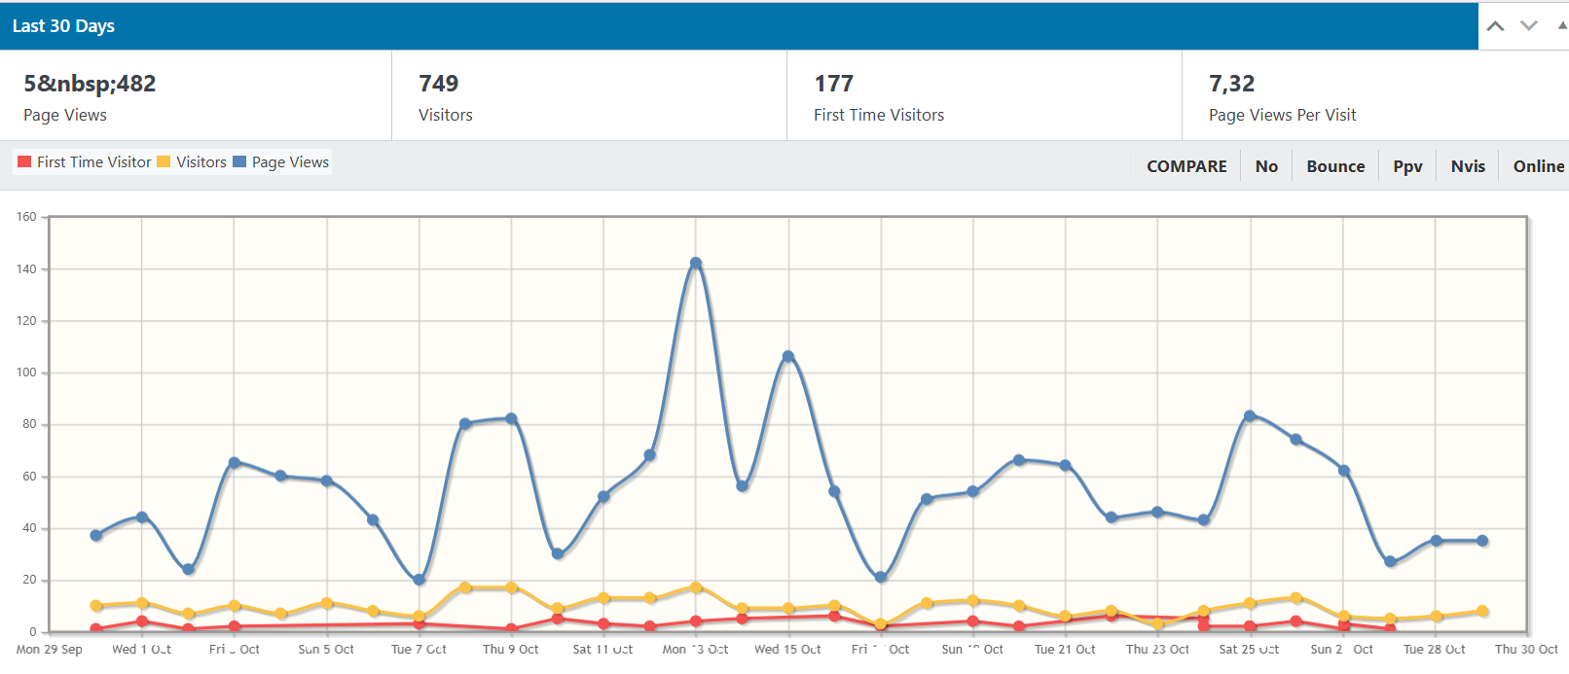

Studieverksamhet
- Arboga-å gruppen skulle kunna bli en studiecirkel.
- Sturestjejer har lite träffar. Dock ingen godkänd studieledare.
- Flugbindningskurserna hade dåligt intresse förra året.
- Fiske-Putte säger om vi skulle ha en kurs för fisketillsyningsmän, det finns fyra intressanter i Sörmland som vill gå kursen just nu.

Resa
Det är för sent att boka en resa 2025.
Istället siktar vi på våren 2026.

Västkusten, hyra turbåt eller små båtar,
Stugorna vid First Camp 5-7 juni 2026. – Kolla alternativ alternativt Hyra Stugor på Åland?

Strömmingsfiske dag kring Kristihimmelfärd preliminärt, planeras och genomförs snabbt.

Senioraktivitet
Planeras under 2026. Bör marknadsföras. Husmor lägger ut en krok för senioraktivitet nån måndag. Göran och Husmor hittar på något. Läggs eventuellt in på vår/sommar programmet. Ta med de som inte annars kommer ut av våra medlemmar. Sportfiskarna hade genomfört en prova-på-fiske-dag för äldre. Hitta en plats som är lämplig för de som har lite svårt att gå.

Julbord 6/12 med sista anmälningsdag 20/11
Glöggmingel från kl 17
Vi bör ha bättre koll på läget vid nästa möte. 40 anmälda hittills.
Beställa småflaskor med sprit i god tid. Lista finns med grundläggande planering från Micke på mailen.

Mat & Sånt:
Husmor – Sill

Nästa möte
Nästa möte blir måndagen 24/11

Avslutning

Cecilia Kontio Mikael Alvarsson Joakim Glimsholt
…………………………… ……………………………… …………………………….
Sekreterare Mötets deltagare Ordförande tfn
Cecilia Kontio Mikael Alvarsson Joakim Glimsholt

